SecurityFirst |  | C언어 기초교육 과제 |  |  | 2024.03.15
이름 | 김도원 |  | 학번 | 20233569
1. ZjLjTmM6FvvyRnrb2rfNWOZOTa6ip5If
cat readme 명령어를 통해 다음 단계 패스워드를 확인 후 로그인에 성공
2.263JGJPfgU6LtdEvgfWU1XP5yac29mFx
cd ~, cat ./- 명령어 통해 패스워드 획득
3.MNk8KNH3Usiio41PRUEoDFPqfxLPlSmx
cat ./"--spaces in this filename--"
파일명이 공백이기 때문에 큰 따움표를 감싸 우회했고 하이픈으로 파일명이 시작하기 때문에 명령어로 쉘이 인지합니다 따라서 ./ 을 활용하여 우회하였습니다
4.2WmrDFRmJIq3IPxneAaMGhap0pFhF3NJ
ls => cd inhere => ls -a => cat ...Hiding-From-You
숨긴 파일을 볼수 있는 -a 옵션을 활용하여 패스워드 획득
5.4oQYVPkxZOOEOO5pTW81FB8j8lxXGUQw
file ./inhere/-* => cat ./inhere/-file07
파일 타입을 알수있는 file 명령어를 활용, -* 활용하여 하이픈으로 시작하는 모든 파일명들을 불러온뒤 파일타입이 아스키인 파일을 불러와 패스워드 획득
6.HWasnPhtq9AVKe0dmk45nxy20cvUa6EG
find ./inhere -size 1033c => cat ./inhere/maybehere07/.file2
find 의 size 옵션을 활용하여 패스워드가 담긴 파일명을 찾았음
7.morbNTDkSW6jIlUc0ymOdMaLnOlFVAaj
find / -user bandit7 -group bandit6 -size 33c 2>/dev/null
서버전체를 대상으로 find 명령어를 실행하고 문제에서 지정한 사용자와 그룹명, 파일크기를 지정하였음. 이후 2>/dev/null 을 활용하여 에러출력은 모두 출력되지 않도록 하여 패스워드가 있는 파일의 경로를 획득하였음
8.dfwvzFQi4mU0wfNbFOe9RoWskMLg7eEc
cat data.txt | grep millionth
특정 단어가 포함된 줄을 알수있는 grep 명령어를 활용하여 패스워드를 획득하였음
9.4CKMh1JI91bUIZZPXDqGanal4xvAg0JM
sort data.txt | uniq -u
uniq 는 인접해있는 줄 중에서 중복된 줄을 합쳐주는 기능을 함. 때문에 sort 를 활용하여 알파벳순으로 나열하고 uniq 의 -u 옵션을 활용하여 중복 없이 한번만 존재했던 줄을 출력하여 패스워드를 획득하였음
10.
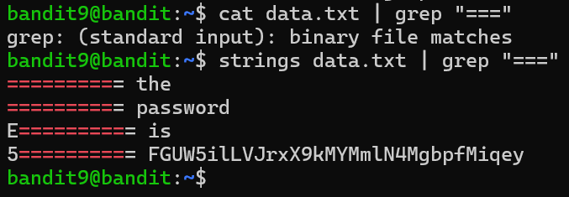
cat 명령어로 실패하여 쓰레기값을 걸러주는 strings 명령어로 파일을 열어 패스워드를 찾을 수 있었음
11.dtR173fZKb0RRsDFSGsg2RWnpNVj3qRr
base64 -d data.txt
base64 로 인코딩 되어있는 파일을 base64 -d 옵션을 활용하여 디코딩 하였고 패스워드를 획득하였음
12.7x16WNeHIi5YkIhWsfFIqoognUTyj9Q4
cat data.txt | tr “A-Za-z” “N-ZA-Mn-za-m”
13칸씩 파일이 밀려 있기 때문에 tr 을 활용하여 문자열들을 치환하고 패스워드를 획득하였음



